Отчет по лабораторной работе №1

## Содержание

### по дисциплине: Операционные системы

Кузнецов Юрий Владимирович

Цель работы 1

Выполнение лабораторной работы 1

Вывод 3

Контрольные вопросы 3

# Цель работы

Целью данной работы является приобретение практических навыков установки операционной системы на виртуальную машину, настройки минимально необходимых для дальнейшей работы сервисов

# Выполнение лабораторной работы

1. Запускаем терминал. Переходим в каталог /var/tmp и создаём каталог с именем пользователя.
2. Запускаем виртуальную машину, введя в командной строк.

VirtualBox &

*Запуск VirtualBox*

1. 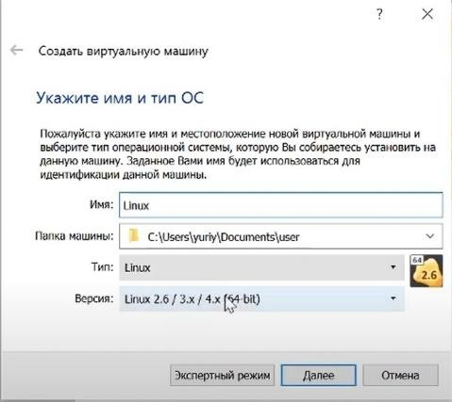Проверяем в свойствах VirtualBox месторасположение каталога для виртуальных машин.

*Папка для машин*

1. 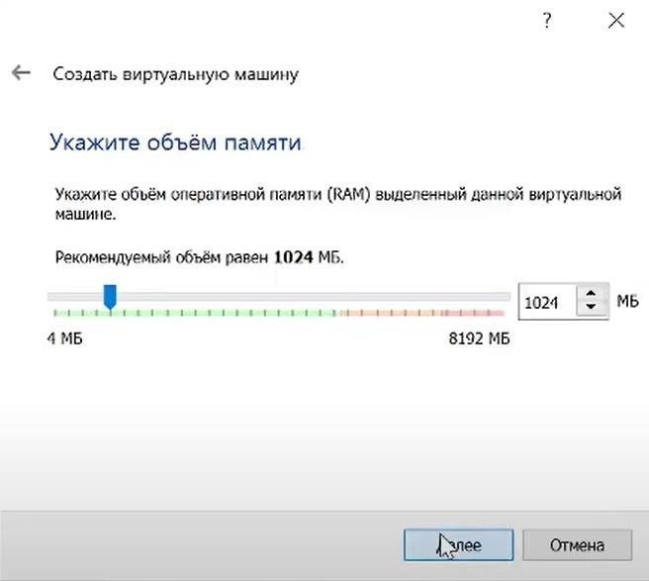Создаём новую виртуальную машину. Указываем в имени виртуальной машины логин в дисплейном классе, тип операционной системы — Linux, RedHat.

*Создание машины*

1. 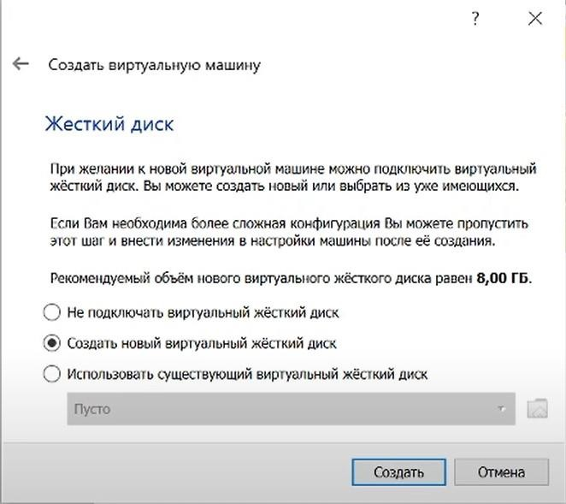Указываем размер оперативной памяти виртуальной машины — 1024 МБ.

*Указываем объём RAM*

1. 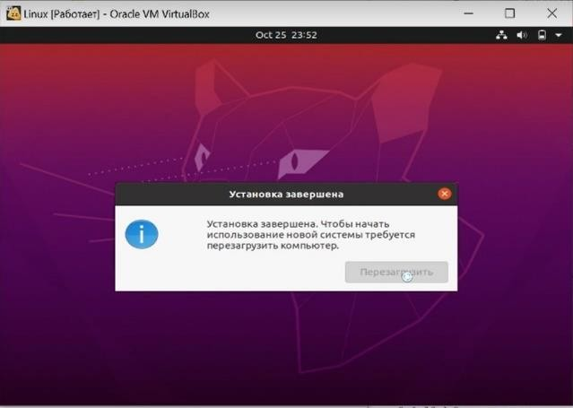Задаём конфигурацию жёсткого диска — загрузочный, VD (BirtualBox Disk Image), динамический виртуальный диск.
2. 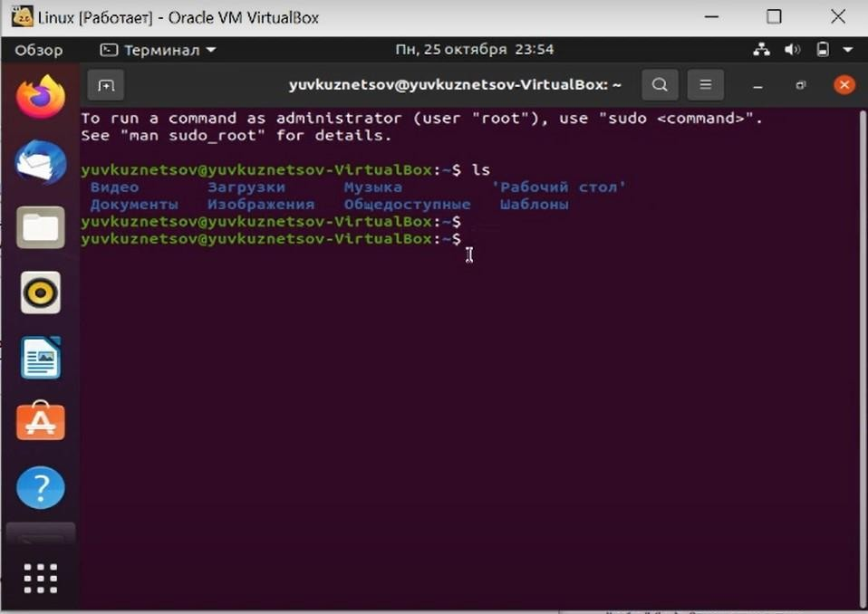Запускаем саму систему и проверяем корректность её работы.

# Вывод

Мы приобрели практические навыки по установки ОС, в частности Linux, на виртуальную машину. Научились производить минимальные настройки для дальнейшей работы на ОС. В дополнение к этому, усовершенстовали навыки работы в Терминале, а также разобрали базовые понятия.

# Контрольные вопросы

1. Какую информацию содержит учётная запись пользователя? Ответ:
   1. Учетная запись пользователя – это необходимая для системы информация о пользователе, хранящаяся в специальных файлах. Информация используется Linux для аутентификации пользователя и назначения ему прав доступа.
   2. Вся информация о пользователе обычно хранится в файлах /etc/passwd и

/etc/group.

* 1. /etc/passwd – этот файл содержит информацию о пользователях. В нём

содержится следующая информация: имя пользователя, зашифрованный пароль, UID, GID, Настоящее имя пользователя, Домашний каталог, Оболочка.

* 1. /etc/group – этот файл содержит информацию о группах, к которым принадлежат пользователи. В нём содержится следующая информация: Имя группы, Шифрованный пароль, GID, Пользователи, включенные в несколько групп.

1. Укажите команды терминала. Ответ:
   1. Получение справки:

help

* 1. Перемещение по файловой системе:

cd /<каталог>

* 1. просмотр содержимого каталога:

ls

* 1. определение объёма каталога:
  2. создание / удаление каталогов / файлов:

touch <имя файла> mkdir <имя каталога> rm <имя файла>

rmdir <имя каталога>

* 1. задание определённых прав на файл / каталог:

chmod personsOperatorRights имя_файла_или_имя_директории

* 1. просмотр истории команд:

history

1. Что такое файловая система? Приведите примеры с краткой характеристикой. Ответ:

Файловая система – часть операционной системы, обеспечивающая выполнение операций над файлами.

Файловые системы в Linux используются не только для работы с файлами на диске, но и для хранения данных в оперативной памяти или доступа к конфигурации ядра во время работы системы. Все они включены в ядро и могут использоваться в качестве корневой файловой системы.

Ext2, Ext3, Ext4 или Extended Filesystem – стандартная файловая система, первоначально разработанная еще для Minix. Содержит максимальное количество функций и является наиболее стабильной в связи с редкими изменениями кодовой базы. Начиная с ext3 в системе используется функция журналирования. Сегодня версия ext4 присутствует во всех дистрибутивах Linux.

1. Как посмотреть, какие файловые системы подмонтированы в ОС? Ответ:

В графическом интерфейсе можно определить файловую систему с помощью утилиты Gnome Диски. Программа Gparted тоже предоставляет такую информацию. а также с помощью одной из команд: df -Th | grep "^/dev" fsck

-N /dev/nvme0n1p6 lsblk -f mount | grep "^/dev" sudo file -sL

/dev/nvme0n1p6

1. Как удалить зависший процесс? Ответ:

PID процесса — это команда pidof, которая принимает в качестве параметра название процесса и выводит его PID. Пример выполнения команды pidof: pidof

<имя процесса> Пример PID: 25609 Когда известен PID процесса, мы можем убить его командой kill. Команда kill принимает в качестве параметра PID процесса.

Например, убьем процесс с номером 25609: kill 25609 Команда killall в Linux предназначена для «убийства» всех процессов, имеющих одно и то же имя. Это удобно, так как нам не нужно знать PID процесса. killall <имя процесса>